ESKİ MUHTARLAR

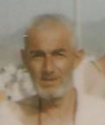
ÖMER AYGÜN

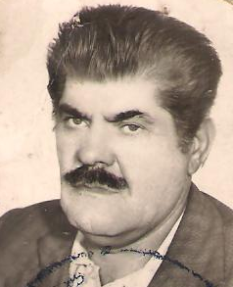
SÜLEYMAN ÜNER
(1963-1968)

MUSTAFA ÖNDER
(1968-1973)

SALİH GÖKMEN
(1973-1977)

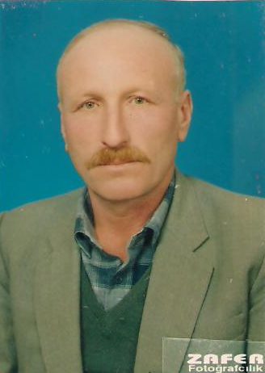
ŞÜKRÜ DAL
( 1977-1984)

FERZİ AYTEKİN
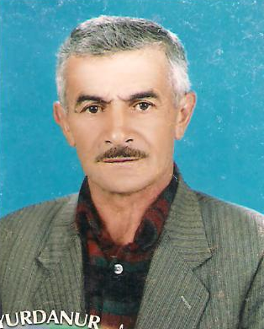
(1984-1989)

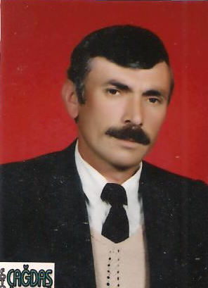
DURAN DAL
(1989-1994)

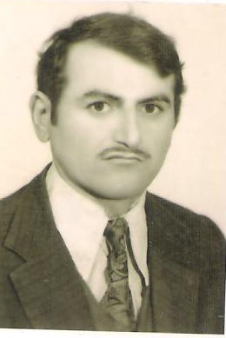
SALİH KARAÇAM
(1994-1999)

RECEP ÇALIŞKAN
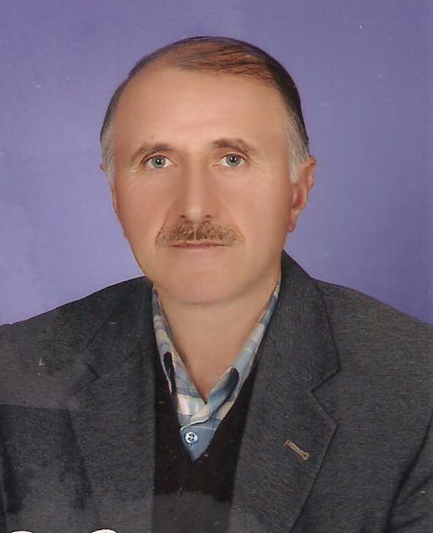
(1999-2004)

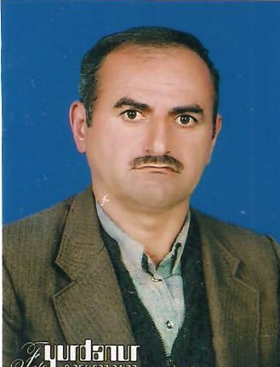
SALİH KARAÇAM
(2004-2009)

SALİH DEMİRTAŞ
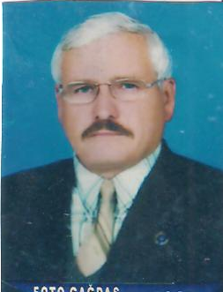
(2009-2014)
AZALARI :
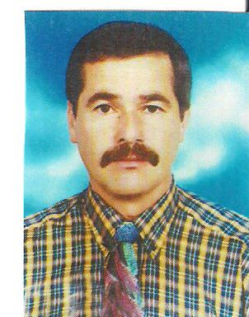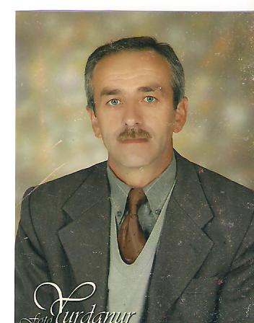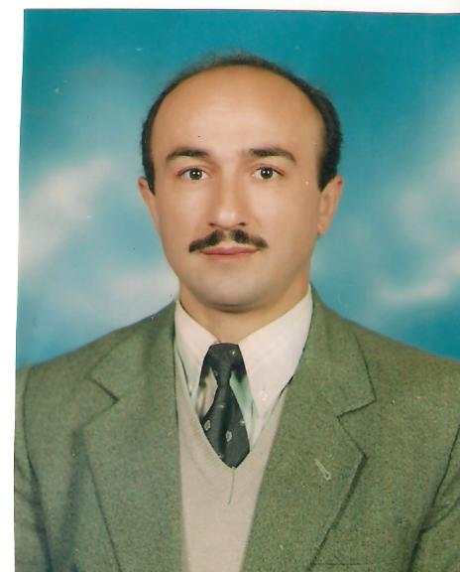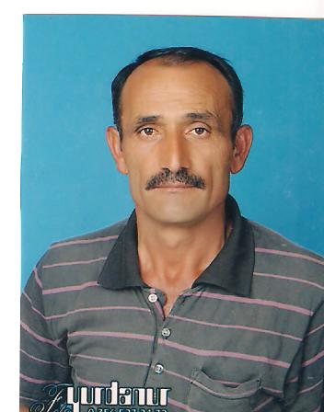
HÜSEYİN YAMAN İRFAN KARAARSLAN NURİ KOÇ SALİH KORKMAZ

